Упатство за генерирање на .xls фајл од .csv

Генерирање на xls фајл од .csv

По генерирање на .csv фајлот ќе може да се генерира и .xls фајл преку користење на постојни функционалности на Excel.
Во прилог се опишани чекорите за генерирање на .xls фајл од .csv фајл

- Изберете Data-> From Text/CSV
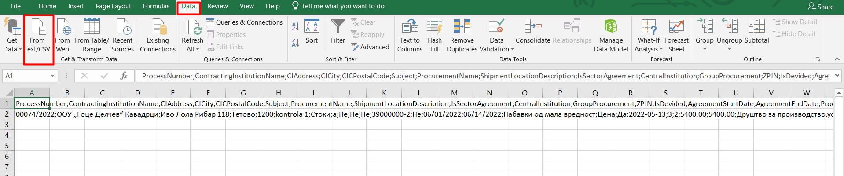

- Изберете го документот кој сакате да се генерира во .xls и кликнете Import
- Во делот Delimeter изерете Semicolon и кликнете Load

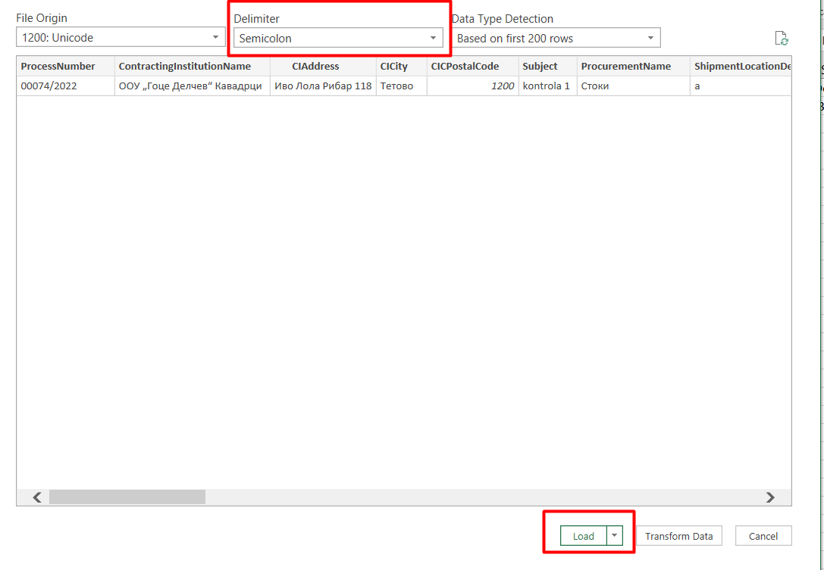

- Генерираниот .xls документ изгледа како на сликата подолу

